ИСТОРИЧЕСКАЯ СПРАВКА
об объекте культурного наследия

ОБЪЕКТ КУЛЬТУРНОГО НАСЛЕДИЯ РЕГИОНАЛЬНОГО ЗНАЧЕНИЯ

«Могила Героя Советского Союза Пирожкова Бориса Григорьевича,1917 года рождения, погибшего в борьбе с фашистскими захватчиками 4 сентября 1942 года»

Всехсвятское кладбище, справа от входа, не доходя до церкви

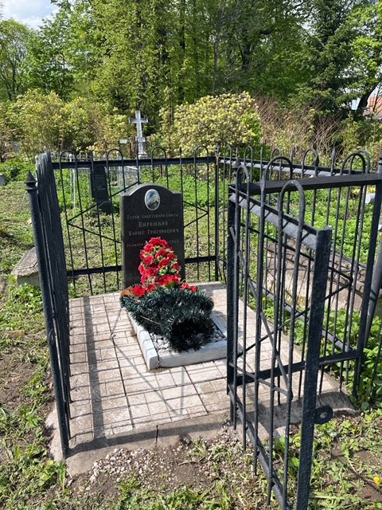 | Правовой акт о постановке на государственную охрану:  решение исполнительного комитета Тульского областного Совета депутатов трудящихся от 09.04.1969г. №6-294 «Об улучшении постановки дела охраны, эксплуатации и учета памятников истории и культуры»  Местоположение (геолокация):  54.181341, 37.612265  История создания памятника. События, с которыми он связан  Располагается на участке территории кладбища к западу от входной аллеи перед Всехсвятской церковью, к северу от другого участка с захоронениями Героев Советского Союза. Участок огорожен высокой металлической оградой. Надгробие выполнено в виде небольшого цветника из белого мрамора. В его изголовье установлен памятник из плиты черного мрамора с вмонтированной в верхней части цветной фотографией и надписью под ней: «Герой Советского Союза Пирожков Борис Григорьевич – родился в 1917г. погиб в 1942г.».

